ГУСО РРЦ «СУВАГ»
2011
ДЕНЬ МАТЕРИ
РАЗВИТИЕ РЕЧИ
УЧИТЕЛЬ НАЧАЛЬНЫХ КЛАССОВ ТЕПЕРИКОВА Н.А.
г. Нерюнгри

Цель занятия:

Развивать умение отвечать на вопросы полными ответами.

Учить слушать речь своего товарища.

Активизировать словарный запас знаний.

Развивать слух и звукопроизношение.

Воспитывать любовь и уважение к своим близким людям.

Оформление:

Воздушные шары

Листья

Детские рисунки

Сочинения о маме

Ход урока.

- Организационный момент.

- Снимите аппараты и наденьте наушники.
- Посмотрите, у нас на уроке гости.
- Поздоровайтесь. Сегодня у нас урок необычный, а праздничный. К нам пришли Ваши мамы.

- Знакомство с целью урока.

- Как вы думаете, почему мы пригла-  сили на урок мам?  - Как называется праздник?  - О ком мы будем сегодня говорить  на уроке?  - О чём вы им расскажете? | - Сегодня у мам праздник.  - Праздник называется  «День Матери».  - Сегодня на уроке мы будем говорить о своих мамах.  - Мы расскажем им какие они  у нас прекрасные и как мы их  любим.

- Вводная беседа.
Учитель поздравляет мам с праздником и читает стихотворение:

От чистого сердца,
Простыми словами
Давайте, друзья,
Потолкуем о МАМЕ.
Мы любим её,
Как хорошего друга
За то, что у нас
С нею всё сообща,
За то, что, когда
Нам приходится туго,
Мы можем всплакнуть
У родного плеча.

- Чтение сочинений.
- На прошлом уроке мы писали  сочинение «Моя Мама».  - Сейчас вы будете читать их. Как  будете читать?  - А почему радостно? | -  - Я буду читать громко, плавно,  радостно.  - Я люблю свою маму. Она пришла  на праздник и мне радостно.

Дети выходят к доске по одному и читают свои сочинения.

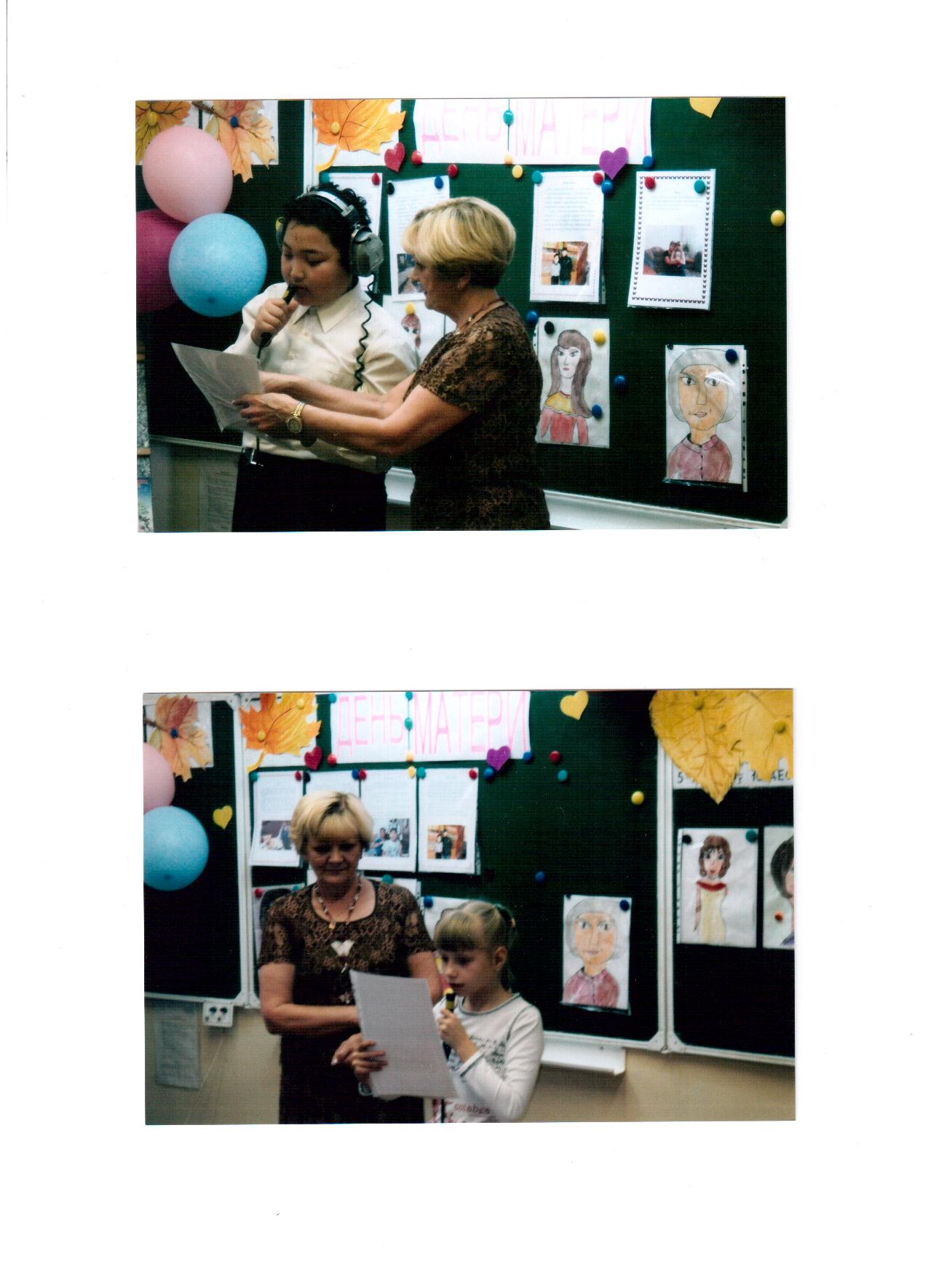

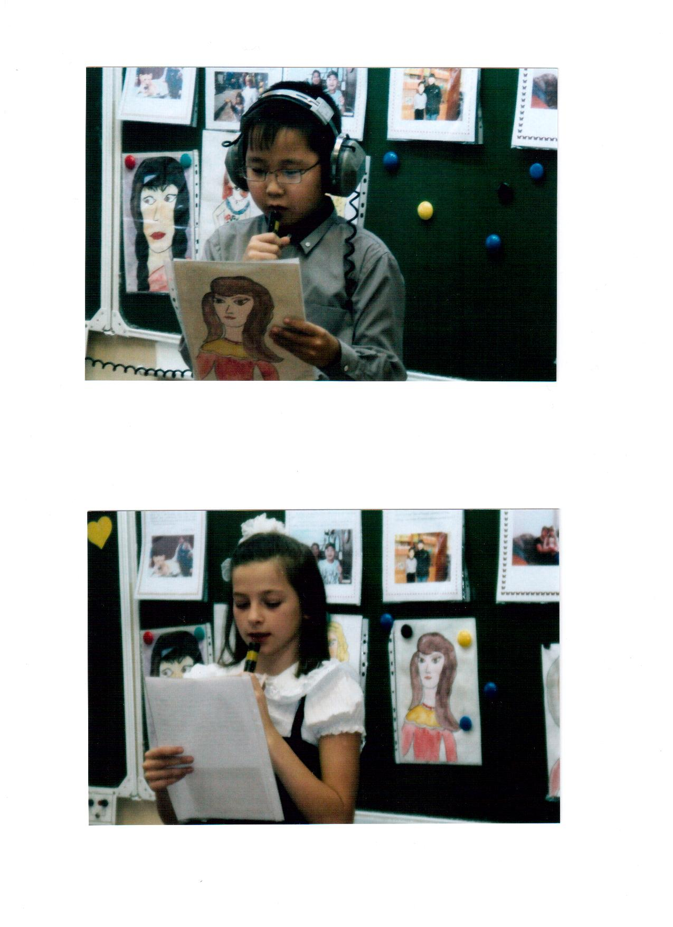

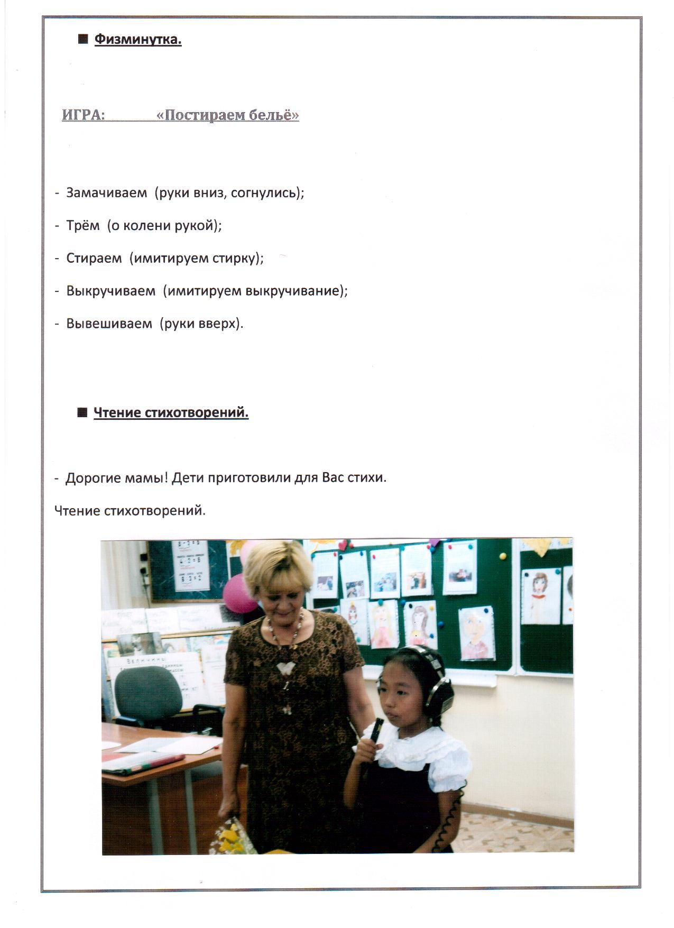

- Молодцы! Вот теперь я вижу, как вы любите своих мам.

- Награждение.

- Ребята, вы написали сочинения о маме и выучили стихи. А кто читал лучше всех?
- А кто рассказывал лучше всех?
- Все вы рассказывали стихотворения хорошо и читали сочинения правильно,
громко, выразительно. Мне понравилось.
- Вы МОЛОДЦЫ!
Награждение сувенирами.

- Игра «Собери цветок»

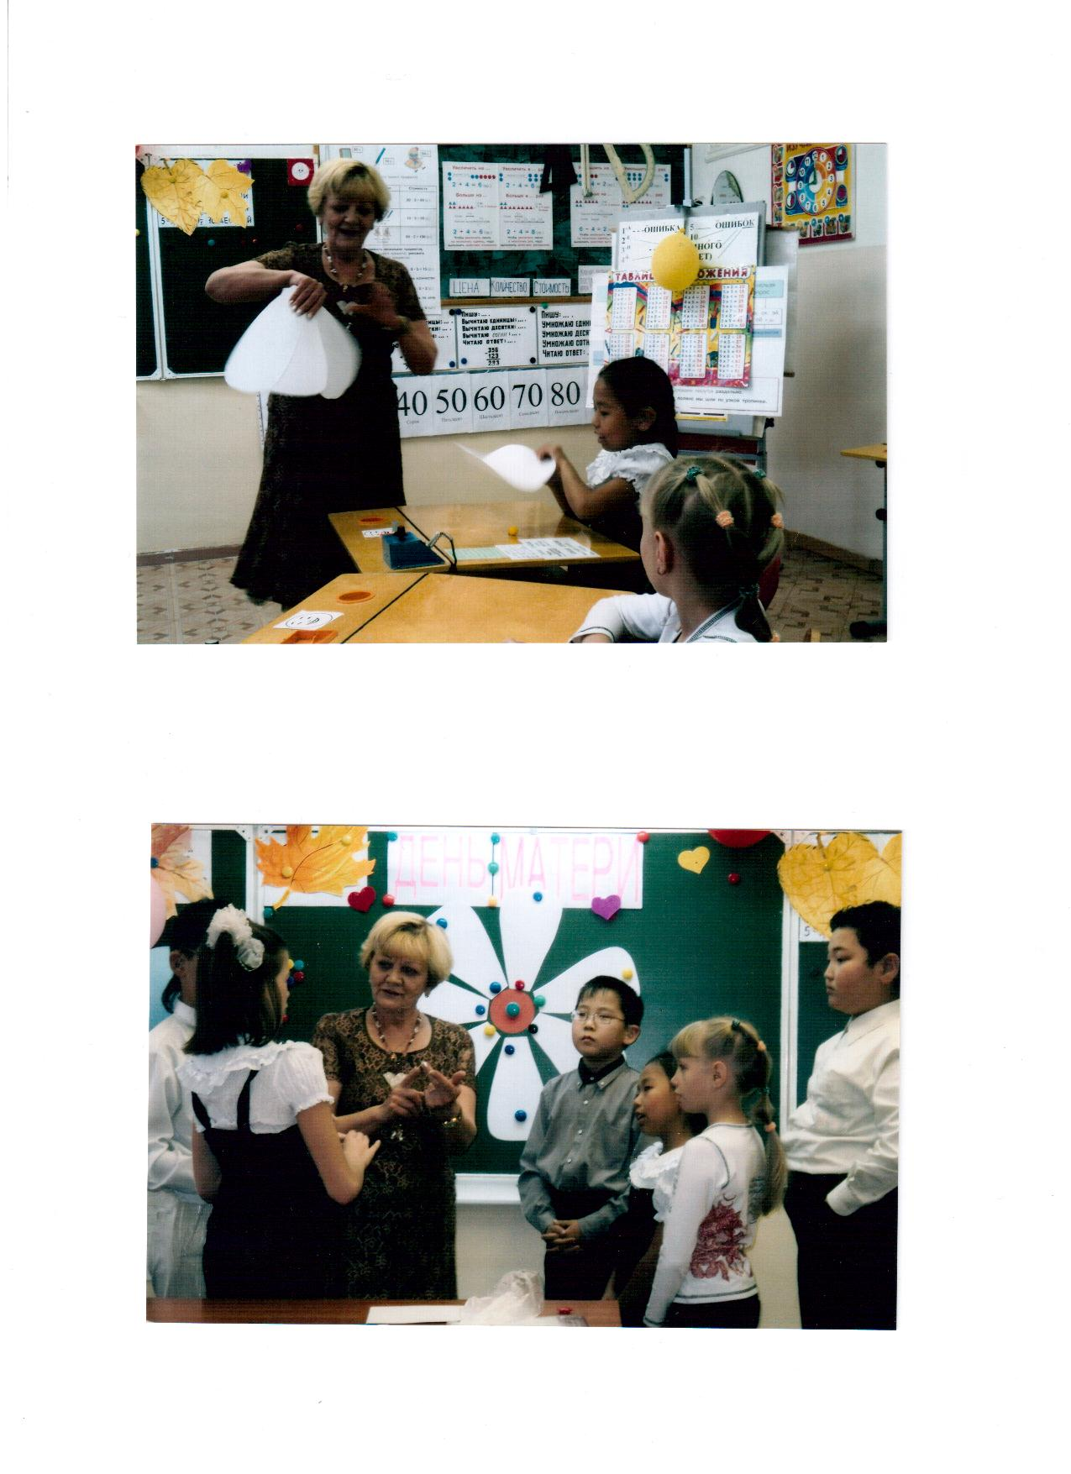

- О ком мы так говорим?  - Какой цветок получился?  - Ромашка – символ семейного счастья,  благополучия.  - Я желаю вам – дорогие мамы – счастья,  здоровья. | - Так мы говорим о мамах.  - Получился цветок «Ромашка».  -  -

- Итог урока.

- О ком мы говорили?  - Какие слова мы говорили им?  - Кто запомнил больше? (игра)  - А кто услышит и правильно повторит  слова. (слух. раб.)  - Молодцы! | - Мы говорили о мамах.  - Ласковая,  - Нежная,  - Добрая,  - Красивая,  - Внимательная,  - Умная,  - Весёлая.

- Урок окончен.
- А теперь возьмите свои сочинения и рисунки и поздравьте своих мамочек.

(Дети поздравляют мам).

